**TÀI LIỆU CẤU HÌNH FIREBASE BUỔI 4**

Người soạn: Phạm Nguyên Hồng

Điện thoại (zalo): 0918447062

Đường dẫn: https://console.firebase.google.com

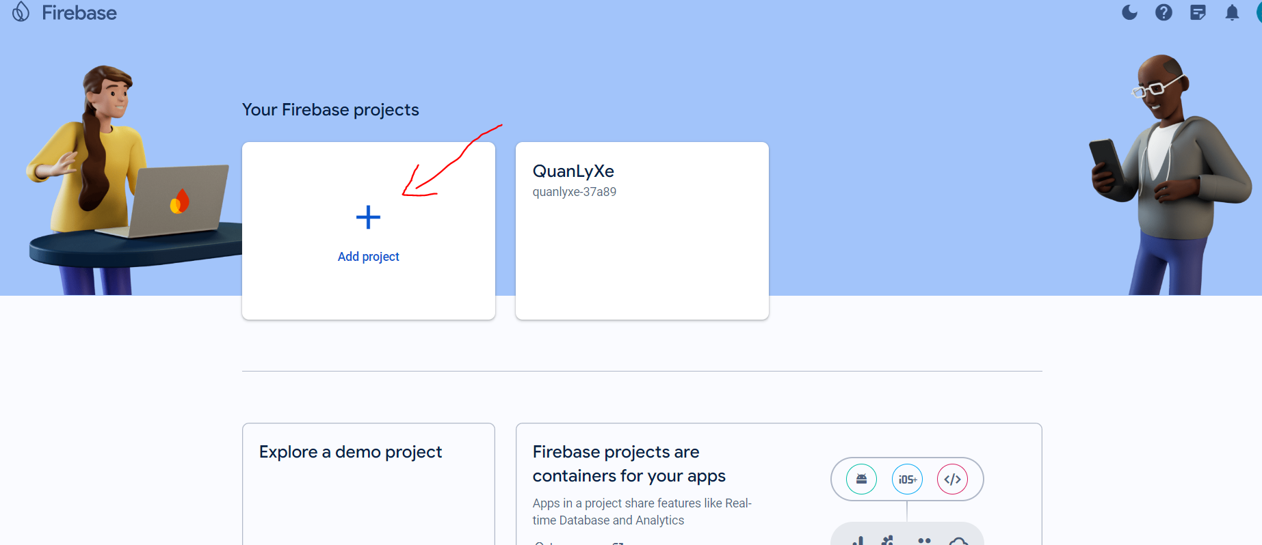

Lưu ý đặt tên dự án nên đặt tên không có dấu không có khoảng trắng





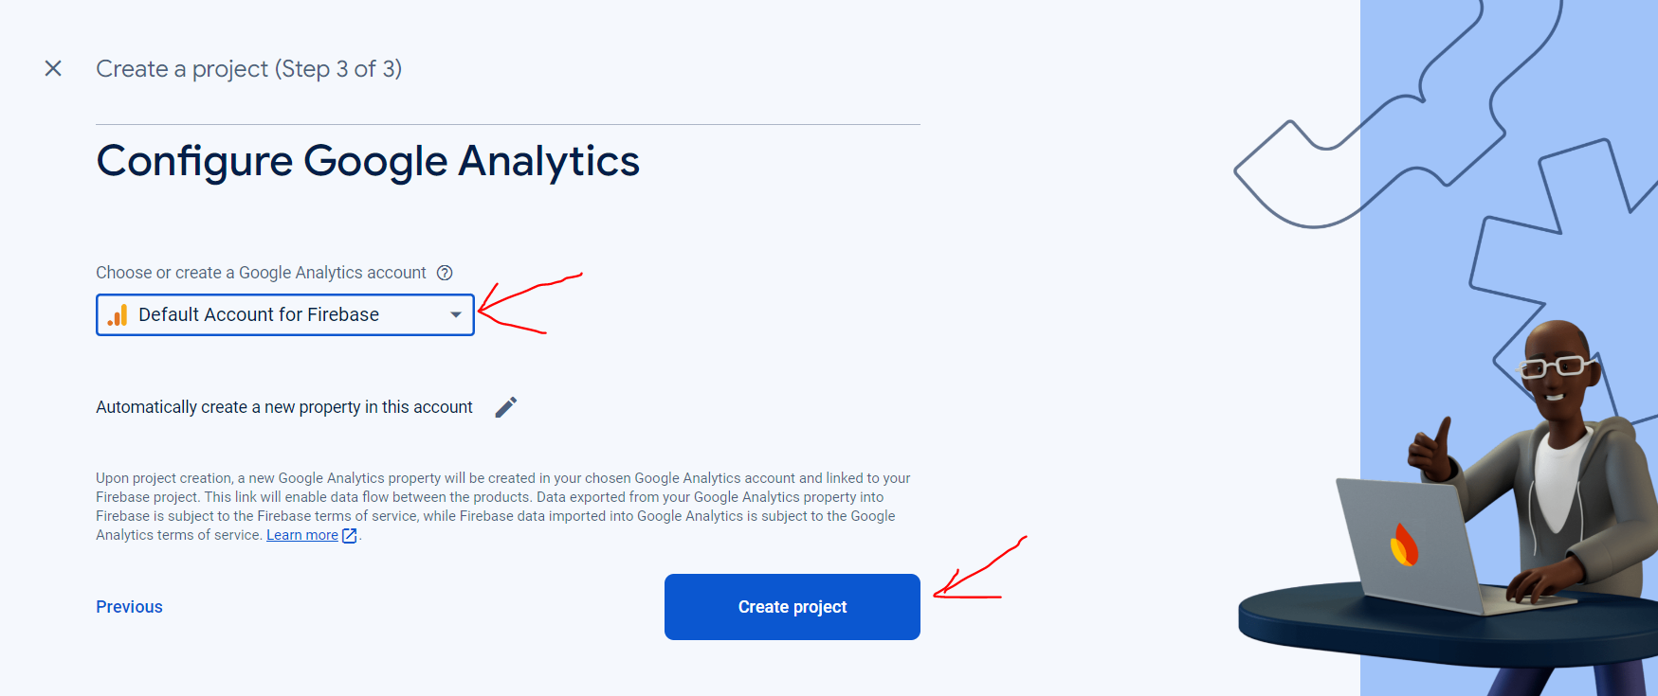

Lưu ý phải chờ cho website tạo thành công





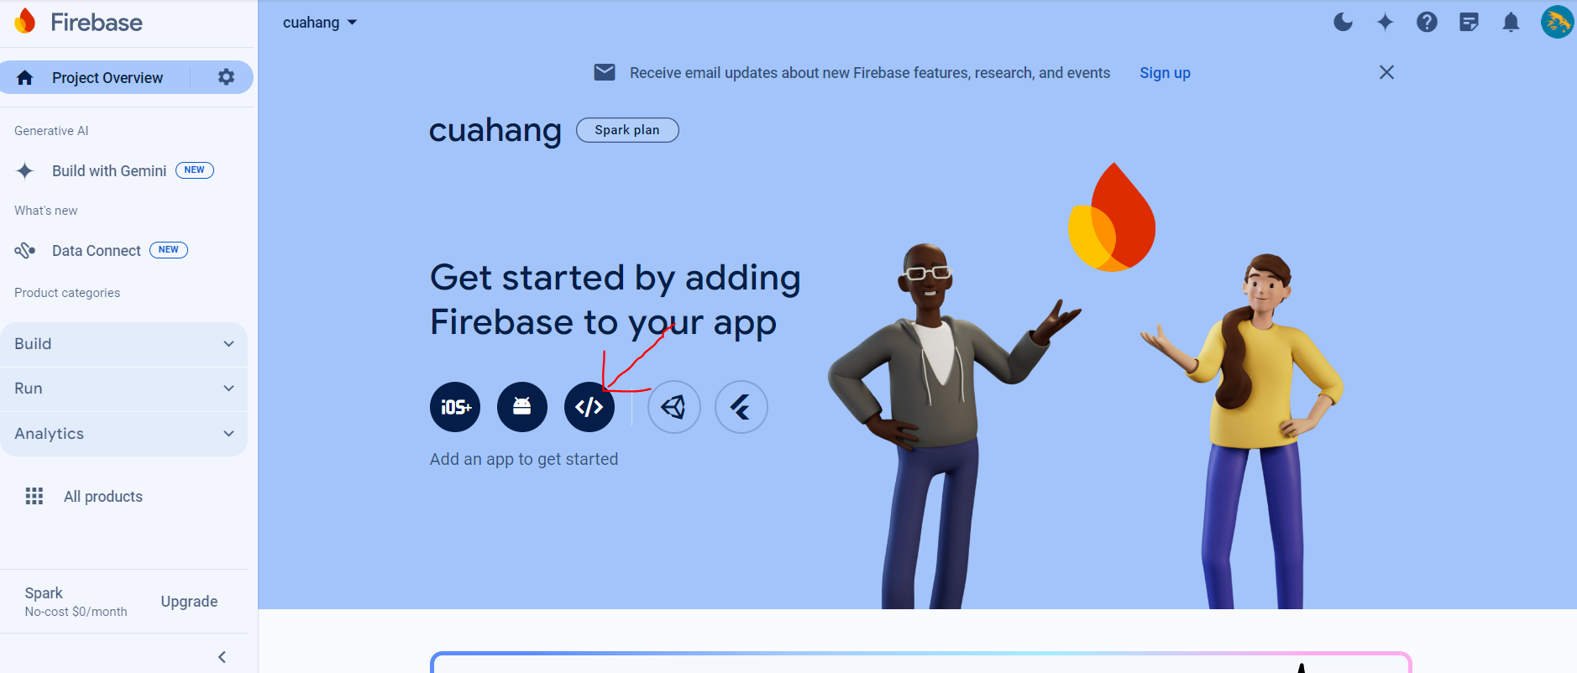



Chọn use a <script> tag, sau đó copy đoạn code cấu hình bên dưới

Lưu ý cần lưu lại đoạn code cấu hình nếu không sẽ không thể truy cập được

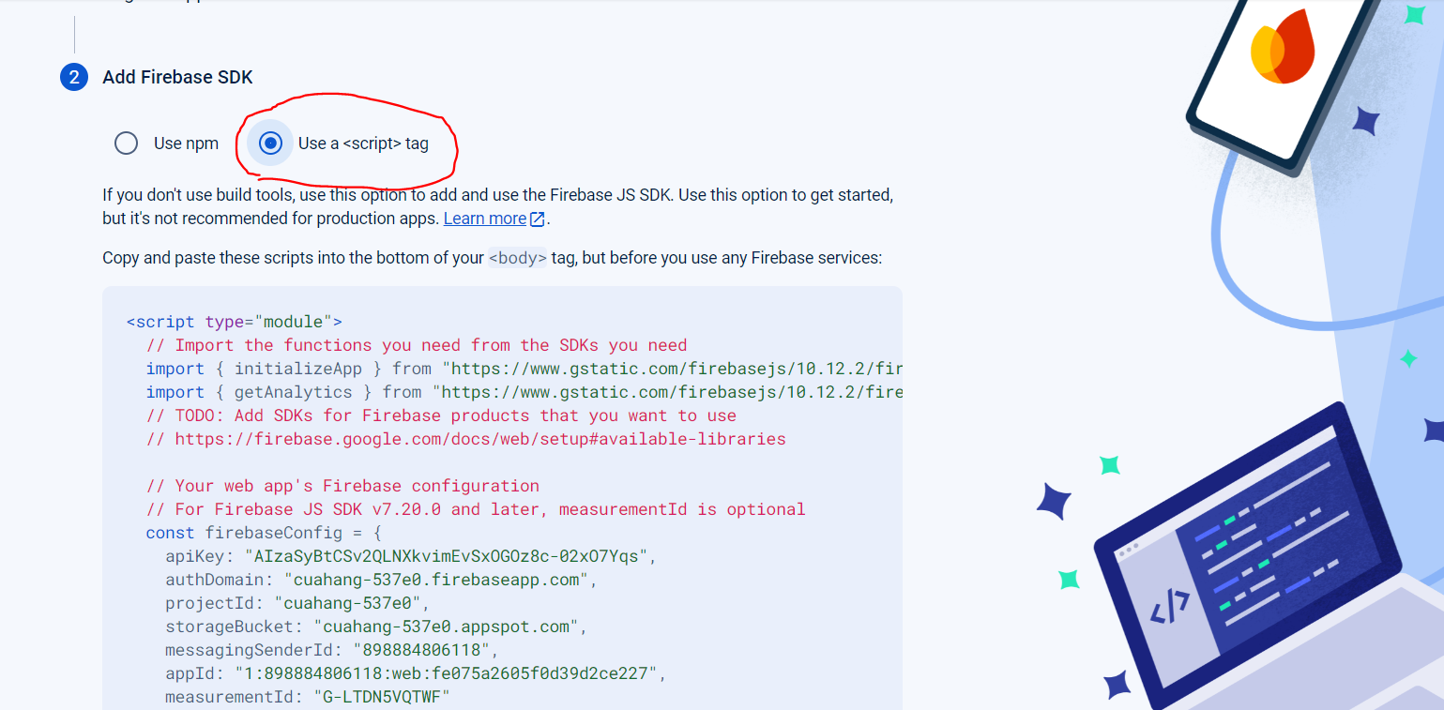

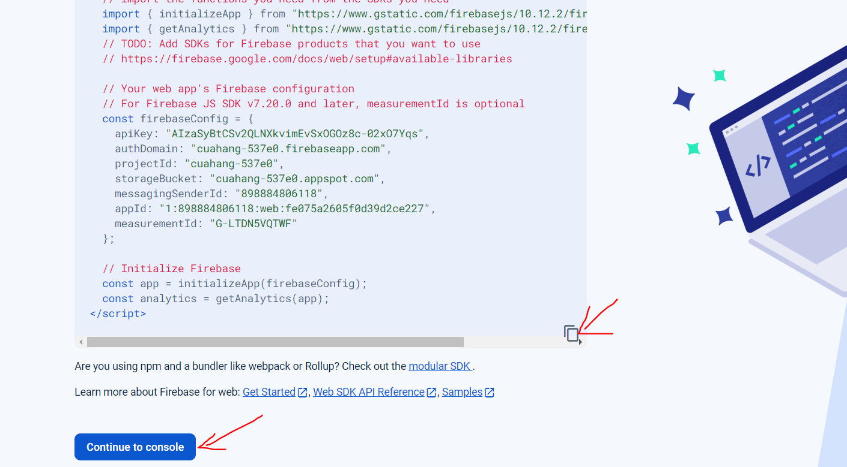

Sau khi tạo xong sẽ chuyển về trang chủ lăn chuột xuống bên dưới chọn authen

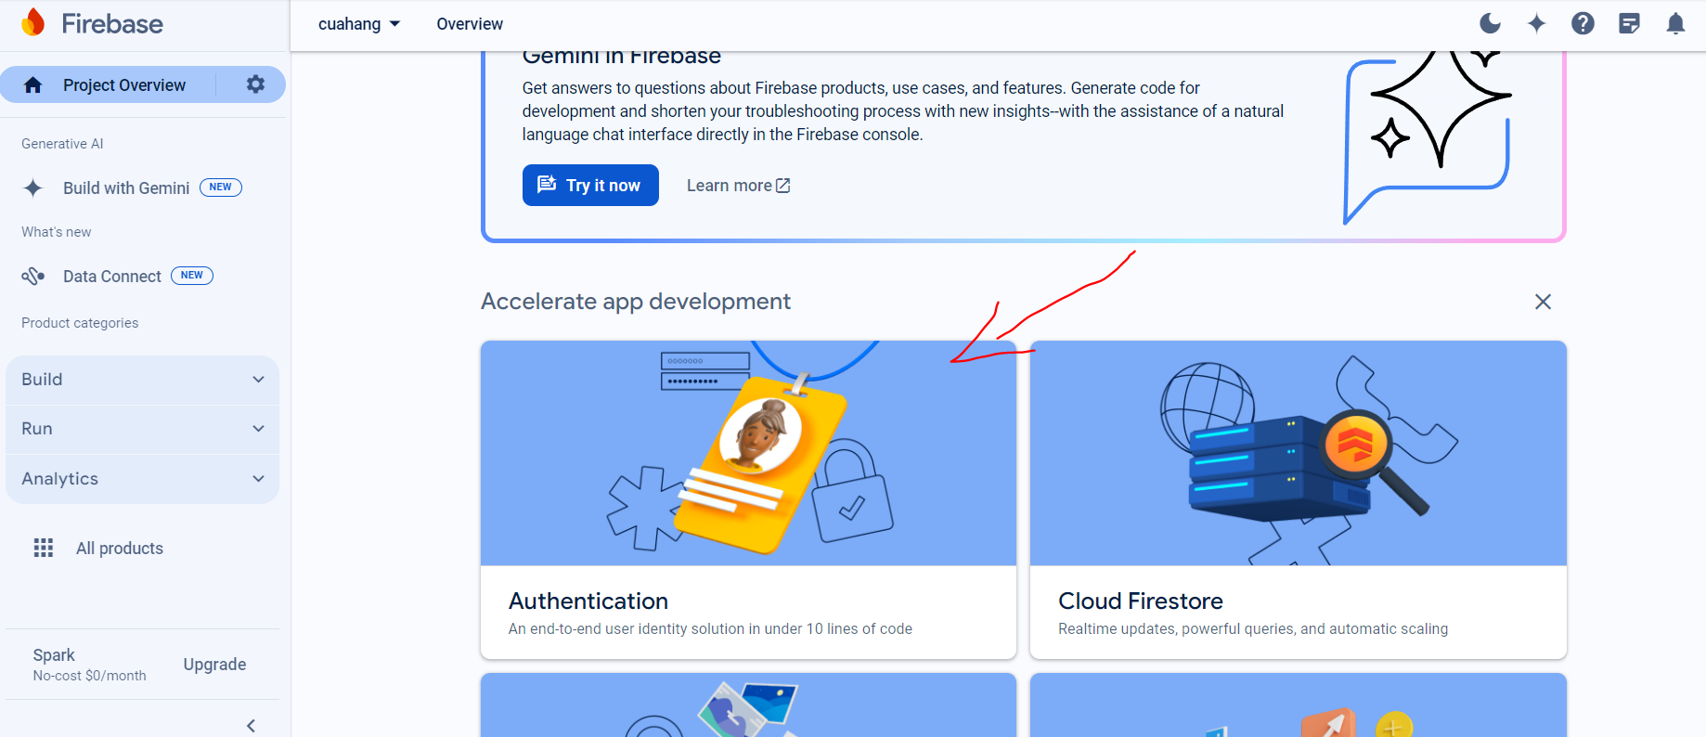



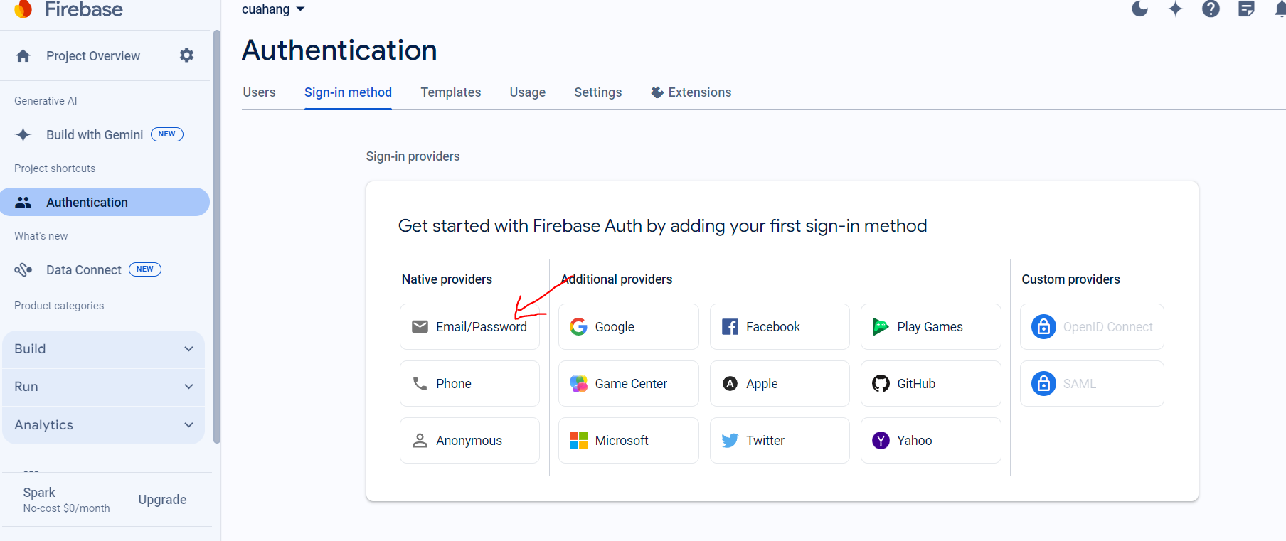

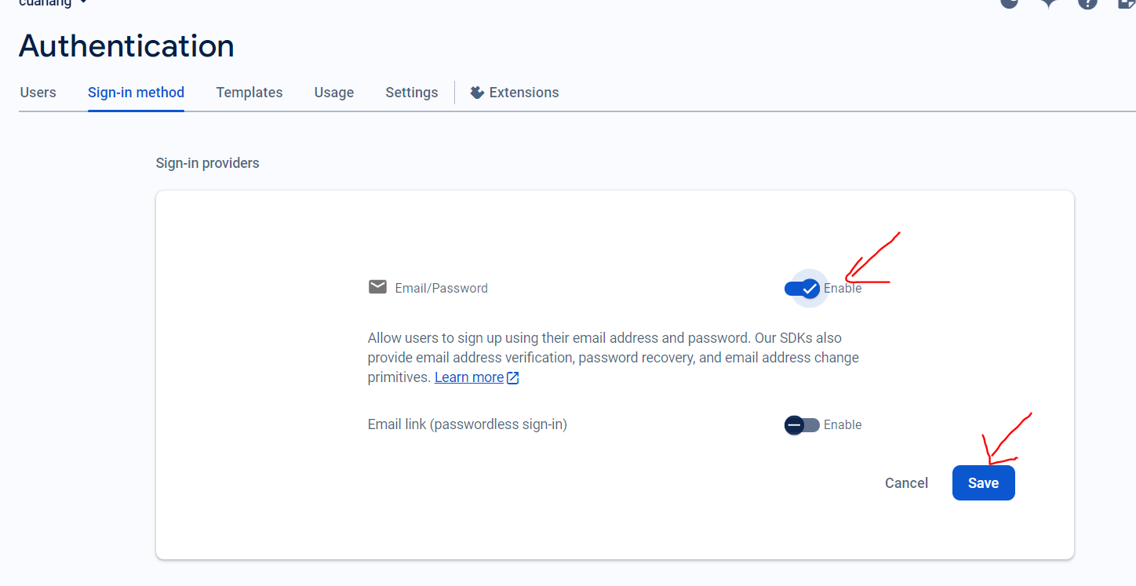

Tạo thành công sẽ thêm auth tại menu bên trái

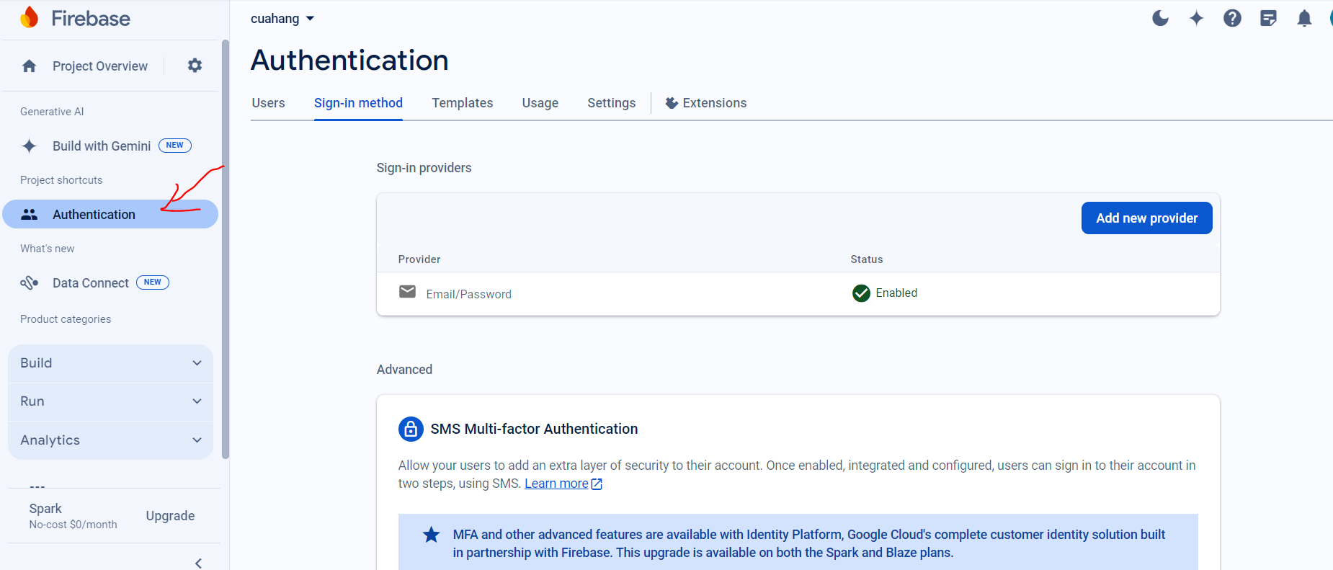

Trong file code bài 4 có các file sau

index.html : Trang chủ

login.html: Trang đăng nhập

register.html: Trang đăng ký

để có thể sử dụng được code js có chứa code sử lý firebase cần phải thêm type="module" vào vd:

<script type="module" src="./js/config.js"></script>

Và file config.js là file chứa cấu hình firebase chính vì vậy cần link vào trước các file sử lý khác vd  
 <script type="module" src="./js/config.js"></script>

<script type="module" src="./js/index.js"></script>

js/ config.js file chứa cấu hình firebase

js/ index.js file chứa code js của file index.html làm 2 nhiệm vụ chính: 1 check xem đăng nhập hay chưa nếu đăng nhập rồi thì sẽ không chuyển trang nếu chưa đăng nhập chuyển về trang login, 2 đăng xuất

js/ login.js file sử lý đăng nhập cho file login.html

js/ register.js file sử lý đăng ký cho file register.html